Übersicht | X-oil | Menü | Programme | Glossar | Themen | Update

X-oil

Steuerung Docking [xo288]
In diesem Programm können Sie Ihre Hintergrundprozesse für das Dockingmodul steuern.

Beschreibung der Programmkomponenten

Gas-Öl-Vergleich
Steuerung Gas-Öl-Vergleich in Docking.

Dispotour nach Docking übernehmen
Steuerung Dispotour nach Docking übernehmen.

Docking mit Beladung
Steuerung Docking mit Beladung.
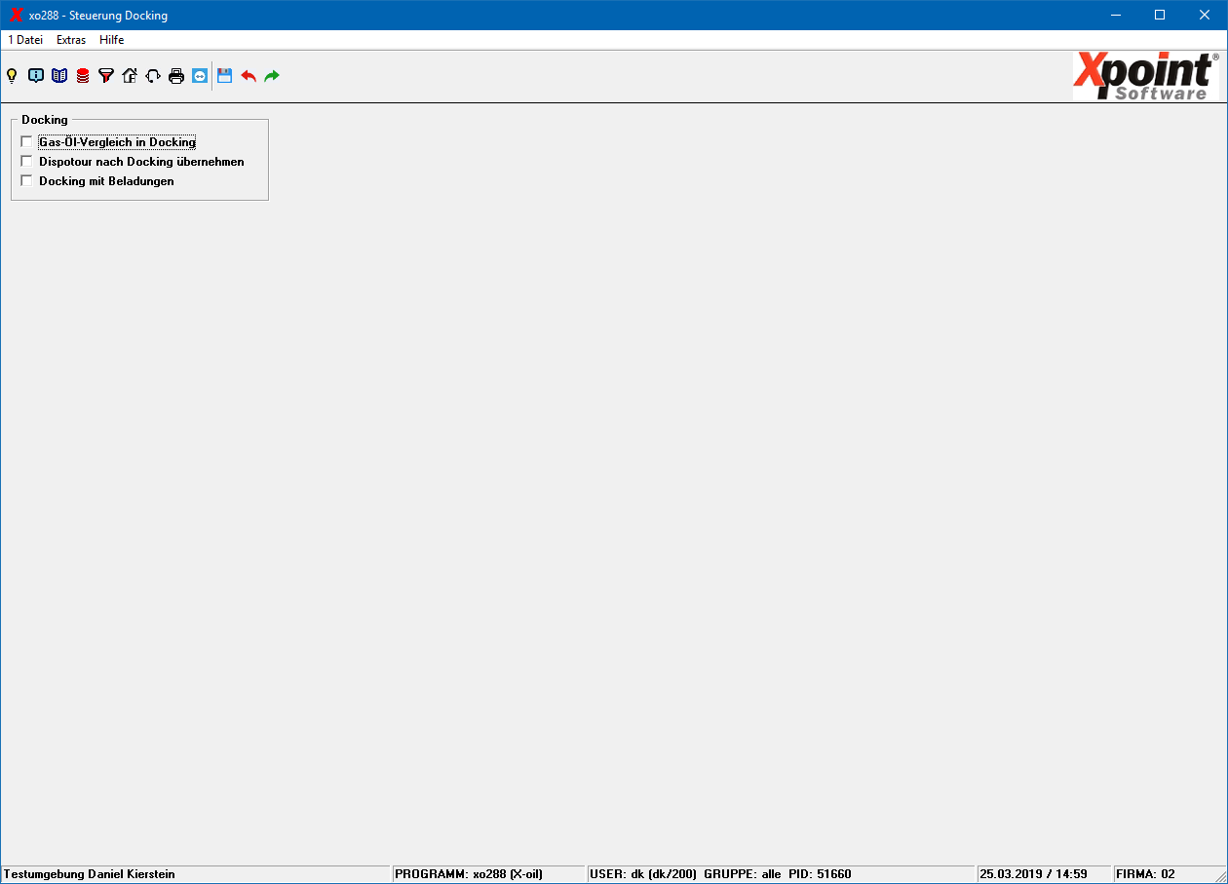

Programmablauf/Programmfunktion

Funktionstasten
Taste | Funktion
[F6] Speichern | Mit einem Druck auf die [F6]-Taste speichern Sie den bearbeiteten Dockingpunkt. Sie können die Änderung außerdem speichern, drücken.
[F10] Beenden | Mit einem Druck auf die [F10]-Taste Beenden Sie das Programm.

Übersicht | X-oil | Menü | Programme | Glossar | Themen | Update

